НГУ и НСПК
Экономический факультет (ЭФ)
Разработка концепции сервиса «КлирЧек»
Денисенко София Витальевна

«КлирЧек»

Аннотация

Разработана концепция оверлейного сервиса КлирЧек, предлагающего автоматический контроль целевой покупки как в корпоративных, так и в бытовых сценариях. Сервис реализует механизм запроса оплаты товаров со счета финансирующего лица после успешной сверки заданных условий (сметы/списка товаров) с предварительным чеком приобретаемых товаров.
Внедрение сервиса позволит автоматизировать и упростить процесс контроля целевой покупки, повысить доверие в целевом финансировании и минимизировать риски финансовых потерь из-за нецелевого расходования.

Введение
Механизм работы КлирЧек разработан для платежных транзакций Системы быстрых платежей (СБП). Концепция сервиса включает интеграцию с сервисом СБПэй для привязки счетов пользователей для использования в закупках по утверждённой смете и оплаты, интеграцию с системой маркировки товаров «Честный знак» для сбора данных о товарах, используемых в составлении смет и сверке. На данный момент к системе «Честный знак» подключено 1 004 928 юр. лиц и ИП [1]. Для взаимодействий с контрагентами будут применяться API и SDK технологии. Целевая покупка будет осуществляться при помощи предоставления на кассе ТСП QR-кода, по данным из которого идентифицируется смета и передается предварительный чек. КлирЧек формирует собственную рыночную нишу на пересечении финтех-сервисов, кассовой инфраструктуры и товарной прослеживаемости. Система позволит решить проблему ручного контроля закупки, обработки и хранения чеков (документов, подтверждающих покупку), исключить человеческий фактор контроля целевых покупок.

Анализ аналогов
Основными конкурентами, чьи предложения частично закрывают функционал КлирЧек, являются:
- Интернет-магазины, в которых возможно составление корзины и оплата, однако отсутствует автоматизация контроля, прозрачность оплаты нужных товаров.
- «Сметтер» – сервис для составления смет и хранения чеков в строительной сфере,
- «Мои чеки онлайн» – сервис по получению электронных чеков,
- «1С: Сканер чеков» – сервис для автоматизации сканирования и сохранения чеков,
- Коммерческие банки, предлагающие корпоративные карты – упрощается контроль, но остается необходимость обработки чеков и трат, отсутствует прозрачное направление средств.
Конкурентные преимущества КлирЧек заключаются в исключении нецелевого расходования средств, снятия с исполнителя ответственности за денежные средства Плательщика и гарантии приобретения только согласованных товаров. Предоставляемые продукты конкурентов только фрагментарно пытаются закрыть проблему, решаемую с КлирЧек.

Архитектура сервиса
- Коммерческие банки – обеспечивают обслуживание счетов участников и проведение платежных операций в рамках СБП.
- КлирЧек – оверлейный сервис, выполняющий функции формирования смет, сверки предварительных чеков, инициирования платежей.
- ОПКЦ СБП – осуществляет операционное и платежное клиринговое обслуживание операций СБП.
- СБПэй – сервис, позволяющий оплачивать покупки на базе Системы быстрых платежей, обеспечивающий привязку счетов.
- Торгово-сервисное предприятие – сканирует товары, формирует предварительный чек, считывает QR-код сметы и передает данные в КлирЧек.
- Плательщик – лицо, на чьи денежные средства приобретаются товары, указывает счет и исполнителей.
- Закупщик – лицо, которому была делегирована задача по целевой покупке, приобретает товары,
- Владелец бюджета – выполняет функции Закупщика, может редактировать содержание сметы.
- Честный знак – система государственной маркировки товаров, предоставляет данные о маркированных товарах.

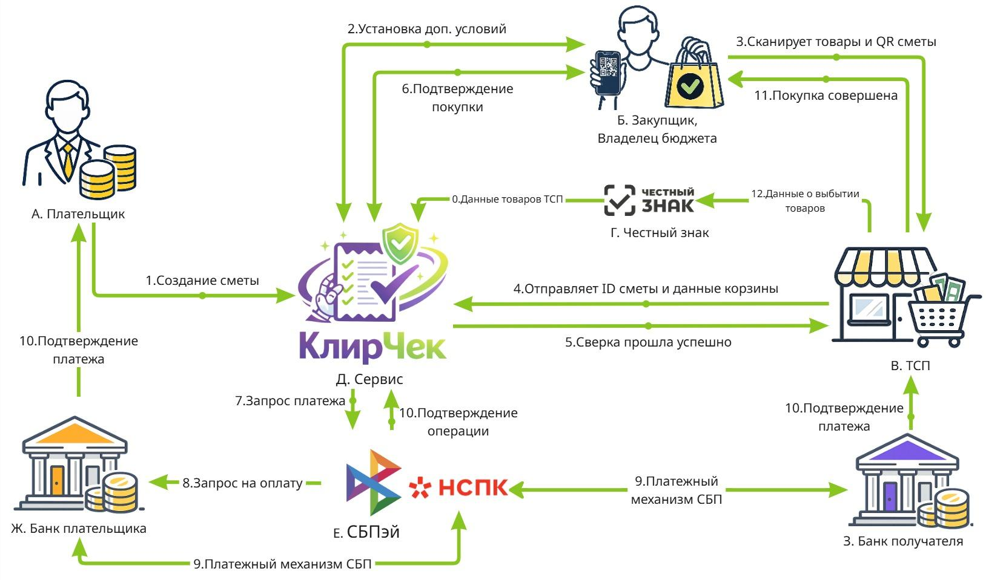
Предварительно участники целевой покупки регистрируются в КлирЧек: Закупщик указывает персональные данные или проходит авторизацию через СБПэй; Плательщик регистрируется (как физическое или юридическое лицо), привязывает счет через СБПэй и добавляет Закупщиков в личный кабинет.
- Система «Честный знак» при интеграции передает данные о товарах подключаемого ТСП для дальнейшего составления сметы и сверки.
- Плательщик создает смету, указывает лимит, привязанный счёт СБП, назначает Закупщиков и определяет права редактирования сметы, а также способ согласования изменений сметы (автоматически или вручную).
- Закупщик подтверждает привязку к смете. Владелец бюджета при необходимости добавляет условия сметы (товары, категории, магазин), которые согласовываются автоматически или вручную Плательщиком. После подтверждения в приложении формируется QR-код сметы.
- Закупщик сканирует товары и QR-код сметы на кассе ТСП. ТСП определяет сценарий целевой покупки и передает в КлирЧек данные сметы, предварительного чека и точки продаж.
- КлирЧек сверяет предварительный чек с условиями сметы. При выявлении несоответствий участники получают уведомления, корзина корректируется и обновлённый предварительный чек повторно передаётся в сервис.
- При соответствии условий КлирЧек подтверждает корректность покупки и информирует ТСП.
- Закупщик подтверждает оплату в приложении КлирЧек на основании данных предварительного чека.
- КлирЧек направляет запрос на оплату в СБПэй с использованием токена счёта Плательщика, суммы покупки, ID ТСП и ID сметы.
- СБПэй инициирует платёж через банк плательщика с данными платежа.
- Платежный поток «Оплата по СБП».
- Участники получают уведомления об успешном проведении платёжной операции.
- ТСП подтверждает успешную оплату на кассе.
- ТСП передаёт данные о выбытии товара из маркировки.

Области применения сервиса
Сервис может применяться в областях, где плательщиком выступает одно юридическое или физическое лицо: в сфере корпоративных закупок, строительства, ремонта помещений, вещей, финансирования мероприятий и проектов, в сфере найма работников домашними хозяйствами. По расширении применения возможны операции платежа несколькими плательщиками, тогда охват может расшириться до: сферы деятельности фондов, услуг ЖКХ/ТСЖ, закупки товаров для образовательных нужд и другие.

Экономическая эффективность
Финансовая модель проекта показала положительные показатели эффективности: NPV = 60 млн руб., IRR = 98%, PI = 1,5, срок окупаемости = 28 месяцев. Соотношение LTV/CAC = 4,6 подтверждает устойчивость юнит-экономики и прибыльность масштабирования. Основные риски связаны с интеграциями, регуляторными согласованиями и формированием доверия пользователей, однако их уровень учтён в ставке дисконтирования 46,2% и не превышает допустимые значения для инфраструктурных финтех-проектов.

Заключение
КлирЧек решает социально значимую задачу повышения доверия в финансовых и бытовых взаимодействиях: от контроля закупок в семьях до прозрачности корпоративных расходов. Сервис решает конкретную подтверждённую проблему сложности контроля целевых покупок, снижает вероятность мошенничества, конфликтов и финансовых потерь, делает процессы понятными и доверительными для всех сторон. Это особенно важно в жизненных ситуациях, где одна сторона вынуждена доверять другой значительные денежные средства без возможности оперативного контроля. Внедрение сервиса способствует формированию культуры прозрачных расчётов и повышению цифровой финансовой грамотности населения. Реализация КлирЧек способствует цифровизации платёжных процессов и повышению прозрачности расчётов, развитию сервисов C2B- и B2B-платежей в рамках СБП, что также соответствует стратегической задаче развития национальной платёжной системы [2,3].

Список литературы
- Онлайн мониторинг работы Государственной системы маркировки Честный ЗНАК: https://xn--80ajghhoc2aj1c8b.xn--p1ai/business/pulse/
- Доклад Банка России «Основные направления развития финансового рынка Российской Федерации на 2026 год и период 2027 и 2028 годов» - Банк России 2025 г.: https://www.cbr.ru/Content/Document/File/181362/onrfr_2026_2028.pdf
- Доклад Банка России «Основные направления развития национальной платежной системы на период 2025-2027 гг.» - Банк России 2024 г.: https://www.nspk.ru/file/61a4e3db/strategy-2324.pdf
- Приложение СБПэй: https://sbp.nspk.ru/sbpay
- Государственная система маркировки Честный ЗНАК: https://xn--80ajghhoc2aj1c8b.xn--p1ai/

